Круглый стол школьного парламента .
Повестка дня: «Я знаю свои права»
Ответственная старшая вожатая Пяткова О.В.
Присутствующие: Школьный парламент школы ОШ№1, Заместитель директора по ВР Сахабаева А.С.
Выступающий: Президент школы 11 класса Капенов Богдан.
Мы, дети Казахстана, ощущаем заботу нашего государства и своих родителей еже час но, начиная с семьи. Мы имеем возможность расти и развиваться в соответствии с законами и правилами, принятыми в нашем обществе. Нас с раннего детства приучают жить с достоинством, уважая наши права и принимая их во внимание. Многодетные семьи получают специальную помощь от государства, наши мамы могут не бояться потерять работу после рождения ребенка и во время ухода за ним. Дети, оставшиеся без опеки родителей, не остаются без внимания и участия общества и государства. Даже сейчас, в условиях кризиса, в каждом регионе страны строятся но вые школы, больницы, детские сады и спортивные сооружения. Конвенция подтверждает наше право быть услышанными правительствами и народами. Мы – часть своего народа, своей страны. Завтра мы тоже станем управлять государством и должны быть готовыми делать это успешно. Но прежде должны знать все о своих правах и научиться защищать их при любых обстоятельствах, как и участвовать в принятии решений, влияющих на нашу жизнь. Будьте активными, шире принимайте участие в делах своей школы, интересуйтесь общественными процессами, протекающими, прежде всего, в своей стране.
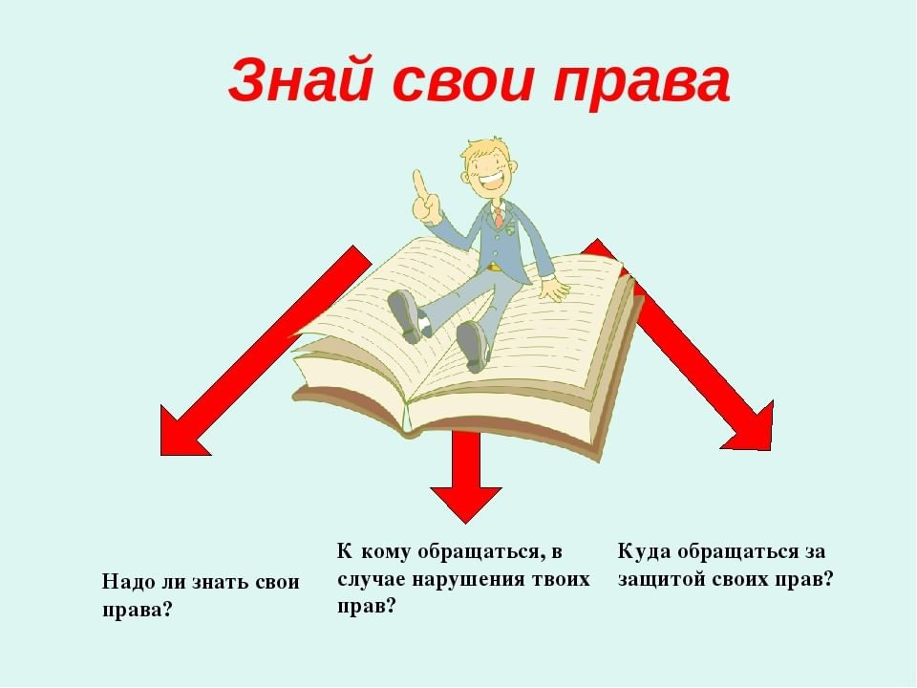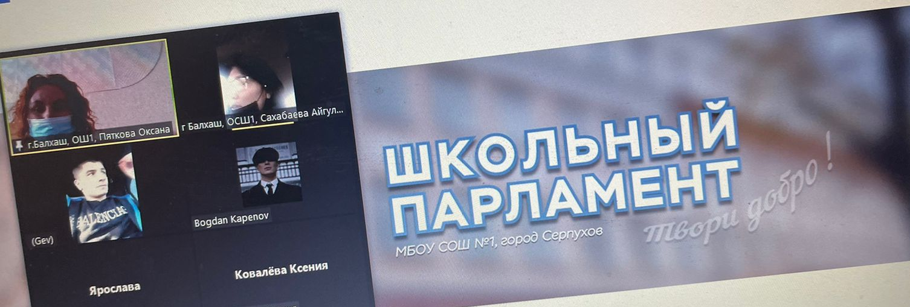Мир не должен забывать о том, что детьми бывают только один раз и что права человека начинаются с прав ребенка!

